<Föreningens logga>
Den här mallen syftar till att vägleda er föring i framtagandet av era ledarriktlinjer. Under varje rubrik beskrivs förslag på hur ni kan arbeta fram det som ska stå i era ledarriktlinjer. Arbetet kan förslagsvis ske inom styrelsen eller i en kommitté där även era ledare får vara delaktiga. För att försäkra er om att era riktlinjer på bästa sätt anpassas för barn- och ungdomsverksamhet rekommenderas Svensk Innebandys utvecklingsmodell, barnkonventionen och Riksidrottsförbundets fem riktlinjer för barn- och ungdomsidrott som tre material att använda som underlag förutom er egen föreningsidé.
Gör det här dokumentet till ert eget genom att infoga er logga och byt ut all text som står innan och efter rubrikerna till ert eget innehåll. Givetvis kan ni använda er av er förenings färger och anpassa dokumentet så att de stämmer överens med era övriga dokument om föreningen har sådana.

Riktlinjer för våra tränare
Föreningens ledaridé: Diskutera med befintliga ledare, förslagsvis på en ledarträff utifrån er föreningsidé hur en ledare i er förening ska vara. Det kan till exempel handla om egenskaper, kompetens, typ av ledarskap eller pedagogik. Fatta sedan beslut i styrelsen och dokumentera er ledaridé på ett tydligt sätt under ovanstående rubrik.
Generella riktlinjer för tränare i er förening: Fatta beslut i styrelsen och ge en tydlig beskrivning av era krav och förväntningar på föreningens ledare och tränare. Tänk utifrån områdena socialt, psykologiskt och idrottsligt så att det inte enbart blir fokus på det som sker innanför sargen. Tydlig gör också sånt som inte är okej. Dokumentera de ledarriktlinjer som gäller alla era ledare på ett tydligt sätt under ovanstående rubrik.
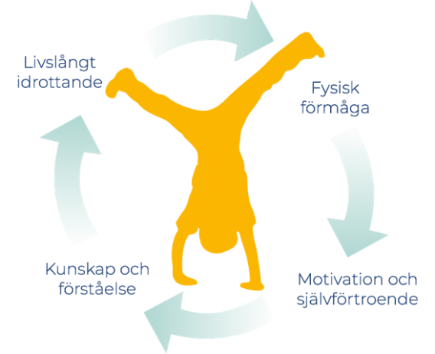
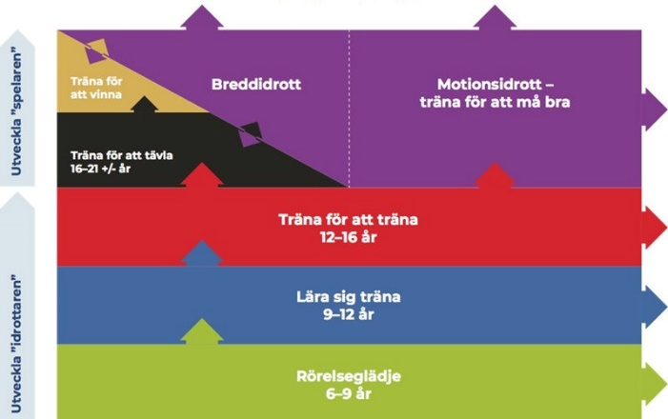
Nivåanpassade riktlinjer

SIU 2.0, Svensk Innebandys Utvecklingsmodell Illustration Rörelseförståelse från vår ledarutbildning.

Beskriv tydligt vilka gemensamma riktlinjer som gäller för samtliga ledare i er förening. Beskriv sedan vilka färgspecifika riktlinjer som gäller för ledare på grön, röd, blå, svart, lila och guldnivå gällande träning och tävling (skriv enbart med koppling till de färgnivåer som finns i er verksamhet).
Föreningens riktlinjer och regler om selektering och toppning på de olika färgnivåerna ska också framgå, alternativt kan ni hänvisa till ett separat policydokument med mer utförlig information. Tänk på att toppnings och selektering, enligt SIU-modellen, inte rekommenderas för än i de övre åldrarna på röd nivå. Utgå från SIU-modellen och vad som gynnar varje individs utveckling och motivation samt livslångt idrottande när ni fattar beslut kring föreningens regler och riktlinjer kopplat till selektering och toppning. Sätt förslagsvis åldersgränser och beskriv konkreta situationer där toppning och selektering och får/inte får tillämpas.
Förslag på ytterligare innehåll:
- Hur ledaren ska förhålla sig till barn som håller på med fler idrotter eller andra fritidsaktiviteter.
- Hur ledarna ska förhålla sig till träningsnärvaro kopplat till kallelse eller speltid på match.
- Hur ledarna ska förhålla sig till barn och ungdomars rätt till delaktighet och inflytande.

Gröna Riktlinjer: 6-9 år- Rörelseglädje
Blåa Riktlinjer: 9-12 år- Lära sig träna
Röda Riktlinjer: 12-16 år-Träna för att träna
Svarta Riktlinjer: 16-21 +/- år- Träna för att tävla
Lila Riktlinjer: Motion- träna för att må bra
Guldiga Riktlinjer: Elit-Träna för att vinna

Uppge kontaktuppgifter till de personer med ansvarar för områden som rör föreningens ledare och tränare, till exempel material, anläggning, tävling, utbildning, sportligt ansvarig och barn- och ungdomsansvarig.

